**В КРАЮ КЕДРОВОМ**

№10 (1777) 6 марта 2025 г.

**1**

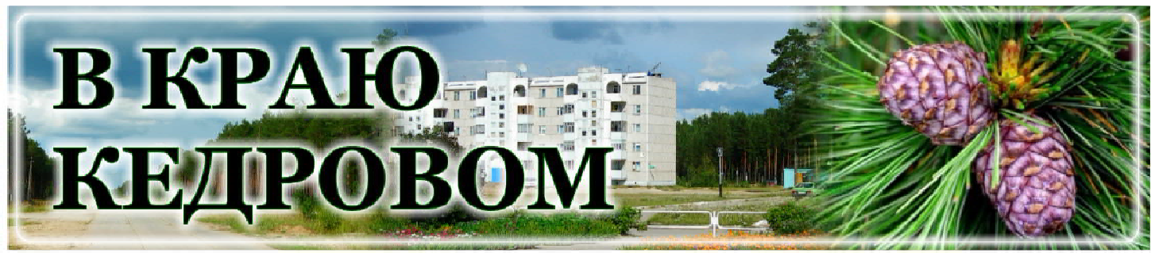

***Газета г. Кедрового***

***№10 (1777) четверг, 6 марта 2025 г.***

# 8 ÌÀÐÒÀ - ÌÅÆÄÓÍÀÐÎÄÍÛÉ ÆÅÍÑÊÈÉ ÄÅÍÜ

**Милые женщины!**

**Сердечно поздравляю вас с Международным женским днём!**

В нашей стране этот праздник наполнен особым смыслом, радостными и светлыми чувствами. Он символизирует традиционное, передающееся из поколе- ния в поколение, бережное отношение к женщинам - мамам, бабушкам, сёстрам, жёнам, дочерям.

В ваш адрес сегодня звучат самые добрые и нежные слова восхищения и призна- тельности. Мы, мужчины, бесконечно благодарны вам за заботу о детях, поддержание мира и согласия в семье, создание атмосферы уюта и тепла в доме.

В ежедневном круговороте дел вы остаётесь прекрасными, добрыми и обаятель- ными, сохраняя удивительную душевную щедрость и всегда находя силы, чтобы помочь своим близким.

Невозможно представить развитие нашей горячо любимой Родины без созида- тельного вклада российских женщин. Не осталось профессий, где не преуспели бы женщины - в науке, на производстве, в социальной и гуманитарной сфере вы находи- те применение своим талантам, добиваетесь впечатляющих успехов. Благодаря трудолюбию и ответственности вы становитесь надёжными сотрудниками и грамотными руководителями.

С чувством глубокого уважения поздравляю женщин-военнослужащих, несущих службу в рядах Вооружённых Сил России и с честью выполняющих долг по защите Отечества. Также хочу выразить поддержку матерям, жёнам, невестам участников специальной военной операции, которые на передовой отстаивают суверенитет и независимость России. Вместе с вами мы гордимся нашими ребятами и ждём их домой.

Дорогие женщины! От души желаю, чтобы любовь и забота близких окружали вас каждый день. Здоровья вам, взаимопонимания, успехов во всех начинаниях. И, конечно, пусть в вашей жизни будет как можно больше поводов для радости и улыбок. С праздником, с Международным женским днём! *Полномочный представитель*

*Президента Российской Федерации в Сибирском федеральном округе* **А. СЕРЫШЕВ**

**Уважаемая прекрасная половина Томской области! Поздравляем вас с Международным женским днем!**

Самый первый весенний и самый нежный праздник - для вас. Для тех, кто дает новую жизнь. Кто берет на себя наибольшую долю обязанностей по воспитанию и образованию молодежи. Кто создает семейное гнездышко и поддерживает уют домашнего очага. Кто наполняет мир красотой, делает его добрее.

Не хватит никаких слов, чтобы выразить вам благодарность, восхищение, призна- тельность и уважение. За любовь, поддержку, мудрость, решение сложных, подчас - "неженских" вопросов.

И, конечно, особые слова благодарности в этот праздничный и каждый день - мамам и женам наших военнослужащих, участников специальной военной операции. Спасибо за воспитание настоящих мужчин, за силу характера, стойкость, веру и самые искренние молитвы. Вы стали надежным тылом и для воинов, и для всей нашей страны.

От всей души желаем вам здоровья, счастья, радости, любви, красоты, компли- ментов, цветов и улыбок! Пусть каждый день в вашей жизни будет праздничным, солнечным и теплым!

*Губернатор Томской области* **В.В. МАЗУР**

*Председатель Законодательной Думы Томской области* **О.В. КОЗЛОВСКАЯ**

**Дорогие женщины!**

**От всей души поздравляю вас с Международным женским днем!**

В череде праздников 8 Марта один из самых любимых: мы отдаем дань уважения и восхищения прекрасной половине человечества.

Удивительное свойство женщины успевать все и всегда: вы трудитесь с огром- ной самоотдачей на рабочих местах, несете общественную нагрузку, с любовью и заботой укрепляете семью. Ваши усилия и забота изменяют наш Северный округ к лучшему!

Слова поддержки и самые искренние пожелания адресую девушкам и женщинам, которые своим душевным теплом и добрыми делами поддерживают наших бойцов на передовой.

Дорогие сударыни! Пусть каждый новый день приносит только приятные новости и светлое настроение. Пусть рядом всегда будет надежное мужское плечо, а ваши сердца наполняются радостью. Будьте любимы и счастливы!

Здоровья, успехов, стабильности, энергии! С праздником!

*Депутат Законодательной Думы Томской области, генеральный директор ООО "Газпром трансгаз Томск"* **В.И. БОРОДИН**

**Дорогие женщины!**

**Поздравляем вас с прекрасным праздником - Международным женским днем 8 Марта!**

Вступает в свои права весна, а вместе с ней приближается один из самых любимых наших праздников - Международный женский день 8 Марта! Символично, что пробуждение природы и праздник Женщины, олицетворяющей весну, созидание и гармонию, неразделимы. Вся наша жизнь озарена ласковым, теплым светом Женщины, Матери. Именно в заботливых руках матерей, жен, сестер находится нравственное здоровье нашей нации и ее будущее.

Особую благодарность мы хотим выразить женщинам труженикам тыла, которые вместе с мужчинами спасли нашу страну, поднимали ее из руин, воспитывали детей и внуков. Ваш пример - яркое подтверждение того, что именно женщина во все времена первой находит силы и возможность для решения самых сложных задач!

В это непростое для страны время обращаемся к жёнам и матерям наших земляков, которые именно в эту минуту выполняют свой гражданский, патриотический долг, защи- щают свою Родину. Желаем вам, милые мамы и боевые подруги, веры, надежды и любви, потому что именно эти три составляющих помогают вам и вашим семьям пережить это трудное время, берегут ваших мужчин. Пусть бог хранит всех ваших родных и любимых, и они все вернутся домой в свои семьи!

Дорогие женщины! Пусть ваша жизнь будет наполнена счастьем и любовью, чтобы рядом всегда было крепкое, надежное мужское плечо, в доме были мир и согласие, а родные и близкие были здоровы и счастливы! Удачи вам и успехов во всем! Добра вам, крепкого здоровья, весеннего настроения и благополучия! С праздником!

*Мэр города Кедрового* **Н.А. СОЛОВЬЕВА**

*Председатель Думы города Кедрового* **Л.В. ГОЗА**

**Дорогие женщины!**

**Примите искреннее поздравление**

**с Международным женским днем 8 марта!**

Пусть в вашей жизни будет вечная весна. Пусть ярко светит солнце и поют птицы. Пусть дни будут светлыми и безоблачными.

Улыбок, хорошего настроения, радости, счастья, долголетия, удачи. Внимания родных и близких. С праздником.

*Председатель совета ветеранов АО «Томскнефть» ВНК г. Кедровый* **Н.Д. БАСКАКОВА**



## ÌÀÑÑÎÂÛÅ ÌÅÐÎÏÐÈßÒÈß ÍÀ ÒÅÐÐÈÒÎÐÈÈ

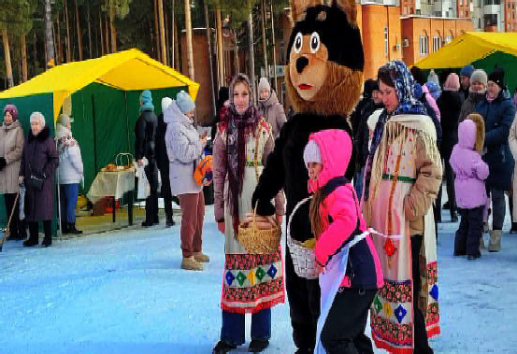На территории нашего города в рамках программы "Формирова- ние комфортной городской среды" благоустроены общественные территории, такие как "ЭкоКедр", "АкваКедр", "ДивоКедр", открытая терраса и центральная площадь.

Общественные пространства пользуются большой популяр- ностью среди населения и гостей города, особенно когда на них проходят праздничные массовые мероприятия.

В субботу на центральной площади города прошло одно из тради- ционных мероприятий - Масленица.

Масленица - древний славянский праздник. Это - веселые проводы зимы, озаренные радостным ожиданием приближения весны.

В этот день работники городского дома культуры провели празд- ничное мероприятие не только для маленьких жителей нашего горо- да, но и для взрослого населения. Все участвовали в веселых играх

и конкурсах, а в продаже было традиционное угощение - блины.

# ÃÐÀÔÈÊ

*Администрация города Кедрового*

**личного приема граждан муниципального образования "Город Кедровый" Мэром города Кедрового на март 2025 г.**

|  |  |
| --- | --- |
| **Дата приема** | **Время приема** |
| 05.03.2025 | с 16.00 до 18.00 |
| 12.03.2025 | с 16.00 до 18.00 |
| 19.03.2025 | с 16.00 до 18.00 |
| 26.03.2025 | с 16.00 до 18.00 |

По вопросам записи на личный прием обращаться по телефону: **35-546**.

Прием граждан ведется только по предварительной записи.

*Администрация города Кедрового*

## ÀÄÌÈÍÈÑÒÐÀÖÈß ÃÎÐÎÄÀ ÊÅÄÐÎÂÎÃÎ ÏÎÑÒÀÍÎÂËÅÍÈÅ ÎÒ 27 ÔÅÂÐÀËß 2025 Ã. ¹62

**О временном ограничении движения транспортных средств общей массой более 3,5 тонн по грунтовым автомобильным дорогам местного значения в весенний период 2025 года на территории муниципального образования "Город Кедровый"**

В соответствии с Федеральным законом от 08.11.2007 №257-ФЗ "Об автомобильных дорогах и о дорожной деятельности в Российс- кой Федерации и о внесении изменений в отдельные акты Российс- кой Федерации", постановлением Администрации Томской области от 27.03.2012 № 109а "Об утверждении порядка осуществления вре- менных ограничений или прекращения движения транспортных средств по автомобильным дорогам регионального или межмуници- пального, местного значения на территории Томской области", в целях предотвращения снижения несущей способности конструк- тивных элементов автомобильных дорог, а также в целях обеспече- ния безопасности дорожного движения в связи с возникновением неблагоприятных природно-климатических условий в весенний период 2025 года в муниципальном образовании "Город Кедровый"

ПОСТАНОВЛЯЕТ:

1. Ввести с 1 апреля 2025 года по 15 мая 2025 года временное ограничение движения транспортных средств общей массой более 3,5 тонн на грунтовых автомобильных дорогах местного значения на территории муниципального образования "Город Кедровый".
2. Временное ограничение в весенний период не распространя- ется на:
   * пассажирские перевозки автобусами, в том числе междуна- родные;
   * перевозки пищевых продуктов, в том числе зерна, картофеля и других овощей, кормов и составляющих для их производства, животных, лекарственных препаратов, топлива (бензин, дизельное топливо, судовое топливо, топливо для реактивных двигателей, топочный мазут, газообразное топливо), смазочных масел, специ- альных жидкостей, твердых и жидких бытовых отходов, семенного фонда, удобрений, почты и почтовых грузов;
   * перевозки грузов, необходимых для ликвидации последствий стихийных бедствий или иных чрезвычайных происшествий;
   * транспортировку дорожно-строительной и дорожно-эксплуата- ционной техники и материалов, применяемых при проведении ава- рийно-восстановительных и ремонтных работ, работ по содержа- нию автомобильных дорог;
   * транспортные средства федеральных органов исполнительной власти, в которых федеральным законом предусмотрена военная служба;
   * перевозку грузов, необходимых для предупреждения чрезвы- чайных ситуаций на линейных объектах (линии электропередачи, линии связи (в том числе линейно-кабельные сооружения), трубо- проводы и другие подобные сооружения) при введении режима повышенной готовности.
3. И.о. Начальника Пункта полиции "Кедровый" МО МВД России "Парабельское" УМВД России по Томской области Кувшинову В.А. рекомендовать обеспечить контроль за проездом транспортных средств на период действия ограничения.
4. Руководителю отдела по управлению муниципальной собствен- ностью Кирсановой А.С. проинформировать недропользователей и население муниципального образования "Город Кедровый" о введении временного ограничения движения транспортных средств общей массой более 3,5 тонн на грунтовых автомобильных дорогах местного значения на территории муниципального образования "Город Кедровый".
5. Опубликовать постановление в Информационном бюллетене городского округа "Город Кедровый", газете "В краю кедровом" и разместить на официальном сайте Администрации города Кедрового в информационно- телекоммуникационной сети "Интернет": *https://kedradm.gosuslugi.ru*.
6. Постановление вступает в силу **с 1 апреля 2025 года**.
7. Контроль за исполнением постановления возложить на руко- водителя отдела муниципального хозяйства Пеннер А.Г.

*И.о. Мэра города Кедрового* **И.Н. АЛЕКСЕЕВА**

# ÃÐÀÔÈÊ ÏÐÈÅÌÎÂ ÃÐÀÆÄÀÍ

Ñ 10 ÌÀÐÒÀ ÏÎ 14 ÌÀÐÒÀ 2025 ÃÎÄÀ

Региональная общественная приемная Председателя Партии "ЕДИНАЯ РОССИЯ" Д. Медведева

в Томской области и Местные общественные приемные Партии при участии депутатов всех уровней, сенаторов РФ, а также представителей профильных ведомств проводят

**Неделю приемов граждан по защите прав трудящихся**

на территории МО "Город Кедровый" прием осуществляется по телефону следующими должностными лицами

|  |  |  |  |  |
| --- | --- | --- | --- | --- |
| **Дата**  **приема** | **Время**  **приема** | **Должность** | **ФИО** | **Способ связи** |
| 10.03.2025 | 16:00 - 18:00 | Администрация города Кедрового, Мэр города Кедрового | Соловьева Нелли Александровна | 8(38250)35-475  8-913-873-74-72 |
| 11.03.2025 | 16:00 - 18:00 | Депутат Думы города Кедрового седьмого созыва  по трехмандатному избирательному округу № 1 | Тищенков Сергей  Владимирович | 8-913-801-63-86 |
| 12.03.2025 | 16:00 - 18:00 | Заместитель мэра по социальной политике и управлению делами Администрации города  Кедрового | Алексеева Ирина Николаевна | 8(38250)35-132  8-913-815-50-83 |
| 13.03.2025 | 16:00 – 18:00 | Депутат Думы города Кедрового седьмого созыва по четырехмандатному избирательному округу № 3 | Макринский Александр Николаевич | 8-913-110-60-25 |
| 14.03.2025 | 16:00 – 18:00 | Помощник депутата Законодательной Думы Томской области Бородина Владислава Ивановича | Ковалева Ольга Иннокентьевна | 8(38250)35-430  8-923-424-49-00 |

*Местная общественная приемная Местное отделение г. Кедрового Партия «ЕДИНАЯ РОССИЯ»*

### ÌÀÐÒÀ

**Ï**

ÎÍÅÄÅËÜÍÈÊ

**ÒÂ**

**ÏÐÎÃÐÀÌÌÀ**

20.00 Т/с "ХОЗЯИН" 16+

22.00, 00.00 Т/с "КИЛЛЕР" 16+



00.45 Поздняков 16+

05.00 Доброе утро 0+

09.00, 13.00, 16.00,

03.00 Новости

09.05 Модный

**10 - 16**

**ÌÀÐÒÀ**

00.55 Мы и наука. Наука и мы 12+

01.45 Т/с "ЧУЖОЙ РАЙОН"

16+

приговор 0+

09.55 Жить здорово! 16+

10.45 Д/ф "Душа нараспашку". К 100-летию со дня рождения Риммы Марковой" 12+

11.45 Д/ф "Прожить, понять...". К 85-летию Ларисы Голубки- ной" 12+

12.35, 13.20, 00.45, 03.05

Подкаст.Лаб 16+

15.00, 18.20 Информацион-

ный канал 16+

16.15 Давай поженимся! 16+

17.05 Мужское/Женское 16+

18.00 Вечерние новости

19.25 АнтиФейк 16+

19.50 Пусть говорят 16+

21.00 Время

21.45 Т/с "КАЗАНОВА. В БЕГАХ" 16+

22.45 Большая игра 16+

23.45 Время героев 16+



05.00 Утро России 12+

09.00, 11.00, 14.00, 16.30,

20.00, 03.00 Вести

09.30, 11.30, 21.10 Местное

время. Вести-Томск

09.55 О самом главном 12+

12.00, 18.00 60 минут 12+

14.30, 02.10, 03.30 Т/с "КУЛА- ГИНЫ. НОВЫЕ СЕРИИ" 16+

17.00 Малахов 16+

21.30 Т/с "ПОТЕРЯННЫЙ

КЛЮЧ" 12+

23.30 Вечер с Владимиром Соловьёвым 12+

04.45, 08.25, 10.35 Т/

23.45, 03.05 Подкаст.Лаб 16+



05.00 Утро России 12+

09.00, 11.00, 14.00, 16.30,

20.00, 03.00 Вести

09.30, 11.30, 21.10 Местное

время. Вести-Томск

09.55 О самом главном 12+

12.00, 18.00 60 минут 12+

14.30, 02.10, 03.30 Т/с "КУЛА- ГИНЫ. НОВЫЕ СЕРИИ" 16+

17.00 Малахов 16+

21.30 Т/с "ПОТЕРЯННЫЙ

КЛЮЧ" 12+

23.30 Вечер с Владимиром Соловьёвым 12+

05.00, 08.25, 10.35 Т/ с "МОРСКИЕ ДЬЯВО- ЛЫ. СЕВЕРНЫЕ РУБЕЖИ" 16+

06.30 Утро. Самое

лучшее 16+

08.00, 10.00, 13.00, 16.00,

19.00, 23.35 Сегодня

13.25 Чрезвычайное проис-

шествие 16+

14.00 Место встречи 16+

16.45 За гранью 16+

17.50 ДНК 16+

20.00 Т/с "ХОЗЯИН" 16+

22.00, 00.00 Т/с "КИЛЛЕР" 16+

00.35 Т/с "ЧУЖОЙ РАЙОН"

16+



23.30 Вечер с Владимиром Соловьёвым 12+

05.00 Т/с "МОРСКИЕ ДЬЯВОЛЫ. СЕВЕР- НЫЕ РУБЕЖИ" 16+

06.30 Утро. Самое

лучшее 16+

08.00, 10.00, 13.00, 16.00,

19.00, 23.35 Сегодня

08.25, 10.35 Т/с "МОРСКИЕ ДЬЯВОЛЫ. РУБЕЖИ РОДИ- НЫ" 16+

13.25 Чрезвычайное проис-

шествие 16+

14.00 Место встречи 16+

16.45 За гранью 16+

17.50 ДНК 16+

20.00 Т/с "ХОЗЯИН" 16+

22.00, 00.00 Т/с "КИЛЛЕР" 16+

00.35 Т/с "ЧУЖОЙ РАЙОН"

16+

### ÌÀÐÒÀ



**×**

ÅÒÂÅÐÃ

05.00 Доброе утро 0+

09.00, 13.00, 16.00,

03.00 Новости

09.10 Модный

приговор 0+

10.05 Жить здорово! 16+

10.55, 13.20, 18.20 Информа-

ционный канал 16+

16.15 Давай поженимся! 16+

17.05 Мужское/Женское 16+

### ÌÀÐÒÀ

ßÒÍÈÖÀ



**Ï**

05.00 Доброе утро

0+

09.00, 13.00, 16.00

Новости

09.05 Модный приговор 0+

09.55 Жить здорово! 16+

10.45, 13.20, 15.00 Информа-

ционный канал 16+

14.30 АнтиФейк 16+

16.15 Давай поженимся! 16+

17.05 Мужское/Женское 16+

18.00 Вечерние новости

18.40 Человек и закон 16+

19.45 Поле чудес 16+

21.00 Время

21.45 Голос. Новый сезон 12+

23.30 30 лет вместе. Магия

кино 12+

00.55 Д/ф "К 90-летию со дня рождения. Леонид Енгиба- ров" 12+

01.20 Подкаст.Лаб 16+

05.00 Утро России 12+

09.00, 11.00, 14.00, 16.30,

20.00 Вести

09.30, 11.30, 21.10 Местное

время. Вести-Томск

09.55 О самом главном 12+

12.00, 18.00 60 минут 12+

14.30 Т/с "КУЛАГИНЫ. НОВЫЕ СЕРИИ" 16+

17.00 Прямой эфир 16+

21.30 Один в один 12+

23.55 Торжественная церемо-

с "МОРСКИЕ ДЬЯВО- ЛЫ. СЕВЕРНЫЕ

**Ñ**ÐÅÄÀ

### 12 ÌÀÐÒÀ

18.00 Вечерние новости

19.25 АнтиФейк 16+

ния вручения Российской национальной музыкальной

РУБЕЖИ" 16+

06.30 Утро. Самое

лучшее 16+

08.00, 10.00, 13.00, 16.00,

19.00, 23.35 Сегодня

13.25 Чрезвычайное проис-

шествие 16+

14.00 Место встречи 16+

16.45 За гранью 16+

17.50 ДНК 16+

20.00 Т/с "ХОЗЯИН" 16+

22.00, 00.00 Т/с "КИЛЛЕР" 16+

00.40 Т/с "ЧУЖОЙ РАЙОН"

### ÌÀÐÒÀ



**Â**

ÒÎÐÍÈ16Ê+

05.00 Доброе утро 0+

09.00, 13.00, 16.00,

03.00 Новости

09.10 Модный

приговор 0+

10.05 Жить здорово! 16+

10.55, 13.20, 18.20 Информа-

ционный канал 16+

16.15 Давай поженимся! 16+

17.05 Мужское/Женское 16+

18.00 Вечерние новости

19.25 АнтиФейк 16+

19.50 Пусть говорят 16+

21.00 Время

21.45 Т/с "КАЗАНОВА. В БЕГАХ" 16+

22.45 Большая игра 16+

05.00 Доброе утро 0+

09.00, 13.00, 16.00,

03.00 Новости

09.10 Модный

приговор 0+

10.05 Жить здорово! 16+

10.55, 13.20, 18.20 Информа-

ционный канал 16+

16.15 Давай поженимся! 16+

17.05 Мужское/Женское 16+

18.00 Вечерние новости

19.25 АнтиФейк 16+

19.50 Пусть говорят 16+

21.00 Время

21.45 Т/с "КАЗАНОВА. В БЕГАХ" 16+

22.45 Большая игра 16+

23.45 Шоу Вована и Лексуса 16+

00.45, 03.05 Подкаст.Лаб 16+

05.00 Утро России 12+

09.00, 11.00, 14.00, 16.30,

20.00, 03.00 Вести

09.30, 11.30, 21.10 Местное

время. Вести-Томск

09.55 О самом главном 12+

12.00, 18.00 60 минут 12+

14.30, 02.10, 03.30 Т/с "КУЛА- ГИНЫ. НОВЫЕ СЕРИИ" 16+

17.00 Малахов 16+

21.30 Т/с "ПОТЕРЯННЫЙ

КЛЮЧ" 12+

19.50 Пусть говорят 16+

21.00 Время

21.45 Т/с "КАЗАНОВА. В БЕГАХ" 16+

22.45 Большая игра 16+

23.45, 03.05 Подкаст.Лаб 16+

05.00 Утро России 12+

09.00, 11.00, 14.00, 16.30,

20.00, 03.00 Вести

09.30, 11.30, 21.10 Местное

время. Вести-Томск

09.55 О самом главном 12+

12.00, 18.00 60 минут 12+

14.30, 02.10, 03.30 Т/с "КУЛА- ГИНЫ. НОВЫЕ СЕРИИ" 16+

17.00 Малахов 16+

21.30 Т/с "ПОТЕРЯННЫЙ

КЛЮЧ" 12+

23.30 Вечер с Владимиром Соловьёвым 12+

05.00, 08.25, 10.35 Т/ с "МОРСКИЕ ДЬЯВО- ЛЫ. РУБЕЖИ РОДИ- НЫ" 16+

06.30 Утро. Самое

лучшее 16+

08.00, 10.00, 13.00, 16.00,

19.00, 23.35 Сегодня

13.25 Чрезвычайное проис-

шествие 16+

14.00 Место встречи 16+

16.45 За гранью 16+

17.50 ДНК 16+

премии "Виктория" 12+

02.00 Х/ф "НИ ЗА ЧТО НЕ СДАМСЯ" 12+

04.45, 08.25, 10.35 Т/ с "МОРСКИЕ ДЬЯВО- ЛЫ. РУБЕЖИ РОДИ- НЫ" 16+

06.30 Утро. Самое

лучшее 16+

08.00, 10.00, 13.00, 16.00,

19.00 Сегодня

13.25 Чрезвычайное проис-

шествие 16+

14.00 Место встречи 16+

16.45 ДНК 16+

17.55 Жди меня 12+

20.00 Т/с "ХОЗЯИН" 16+

22.00 Т/с "КИЛЛЕР" 16+

00.15 Своя правда 16+

02.00 Захар Прилепин. Уроки русского 12+

02.30 Инфощит 16+

03.05 Квартирный вопрос 0+

04.00 Т/с "АГЕНТСТВО СКРЫ- ТЫХ КАМЕР" 16+



**Ñ** ÓÁÁÎÒÀ

15 ÌÀÐÒÀ

06.00 Доброе утро.

Суббота 12+

09.00 Умницы и

умники 12+

09.45 Слово пастыря 0+

10.00, 12.00 Новости

10.15 Вспомнить всё 12+

11.05 Играем свадьбу! 12+

12.10 Поехали! 12+

13.05 Они выбрали-Родину

16+

13.45 Д/ф "Римма Маркова. Душа нараспашку" 12+

14.40 Памяти Александра

Ширвиндта 16+

17.05 Кто хочет стать милли- онером? 12+

18.00 Вечерние новости

18.30 Сегодня вечером 16+

21.00 Время

21.35 Клуб Веселых и Наход- чивых. Высшая лига 16+

23.55 Х/ф "ШАГНИ ВПЕРЕД"

18+

02.00 Подкаст.Лаб 16+

05.00 Утро России. Суббота 12+

08.00 Вести. Местное время. Суббота

08.35 По секрету всему свету 12+

09.00 Формула еды 12+

09.25 Пятеро на одного 12+

10.10 Сто к одному 12+

11.00, 14.00, 17.00, 20.00

Вести

11.30 Наши. Военкоры 12+

12.00 Доктор Мясников 12+

13.00 Большие перемены 12+

14.30, 20.50 Местное время. Вести-Томск

14.50 Юмор! Юмор! Юмор!!! 16+

17.50 Привет, Андрей! 12+

21.00 Х/ф "ТЫ МОЙ, Я ТВОЯ"

16+

00.35 Х/ф "ТАКСИСТКА" 12+

05.00 Х/ф "ВЫЗОВ"

16+

06.25 Жди меня 12+

07.20 Смотр 0+

08.00, 10.00, 16.00

Сегодня

08.20 Поедем, поедим! 16+

09.20 Едим дома 0+

10.20 Главная дорога 16+

11.00 Живая еда с Сергеем Малозёмовым 12+

12.00 Квартирный вопрос 0+

13.00 Основано на реальных событиях 16+

15.00 Своя игра 0+

16.20, 04.15 ЧП. Расследова-

ние 16+

17.00 Следствие вели... 16+

19.00 Центральное телевиде-

ние 16+

20.10 Суперстар! 16+

23.00 Ты не поверишь! 16+

00.00 "Ч.T.Д." с Маргаритой Симоньян 16+

00.40 Квартирник НТВ у Маргулиса 16+

01.55 Дачный ответ 0+

02.50 Х/ф "ПЕЧЕНЬ, ИЛИ ИСТОРИЯ ОДНОГО СТАРТА- ПА" 16+

06.55 Часовой 12+

07.25 Здоровье 16+

08.30 Золотая коллекция

Союзмультфильма 0+

09.10 Непутевые заметки 12+

09.30 Мечталлион. Нацио-

нальная Лотерея 12+

10.15 Жизнь других 12+

11.05 Повара на колесах 12+

12.15 Д/ф "Против правил". К 90-летию со дня рождения Сергея Юрского" 12+

13.10 Видели видео? 0+

14.10, 15.15, 00.00 Горячий

лед. Т-Банк Кубок Первого канала по фигурному катанию 2025 г 0+

16.40 30 лет вместе. Игры

разума 12+

18.00 Вечерние новости

19.00 Три аккорда. Новый сезон 16+

21.00 Время

23.00 Т/с "ТЕРРИТОРИЯ" 18+

02.30 Подкаст.Лаб 16+



05.25, 01.35 Х/ф "ДРУГОЙ

БЕРЕГ" 16+

07.20 В кругу друзей 12+

08.00 Вести. Местное время. Воскресенье

08.35 Когда все дома 12+

09.25 Утренняя почта 12+

10.10 Сто к одному 12+

11.00, 14.00, 17.00 Вести

11.30 Наши. Военкоры 12+

12.00 К 80-летию освобожде- ния Кёнигсберга. "Идеальный штурм" 12+

12.55 Судьба человека с Борисом Корчевниковым 12+

14.30 Местное время. Вести- Томск

15.00 Аншлаг и Компания 16+

17.50 Песни от всей души 12+

20.00 Вести недели

22.30 Москва. Кремль. Путин 12+

23.00 Воскресный вечер с Владимиром Соловьёвым 12+

04.45 Х/ф "ЛЕДОКОЛ"

12+

06.50 Центральное

телевидение 16+

08.00, 10.00, 16.00 Сегодня

08.20 У нас выигрывают! 12+

10.20 Первая передача 16+

11.00 Чудо техники 12+

12.00 Дачный ответ 0+

13.00 НашПотребНадзор 16+

14.00 Однажды... 16+

15.00 Своя игра 0+

16.20, 04.20 Человек в праве с Андреем Куницыным 16+

17.00 Следствие вели... 16+

18.00 Новые русские сенса- ции 16+

19.00 Итоги недели

20.20 Маска 12+

00.00 Звезды сошлись 16+

01.20 Основано на реальных событиях 16+

ÂÍÈÌÀÍÈÅ

**Извещение о начале выполнения комплексных кадастровых работ в п. Лушниково**



Администрация города Кедрового информирует граждан муници- пального образования "Город Кедровый" о начале выполнения комплексных кадастровых работ на территории муниципального образования "Город Кедровый" в п. Лушниково.

Для ознакомления с данной информацией нужно перейти по ссылке *https://kedrovyj-r69.gosweb.gosuslugi.ru/dlya-zhiteley/novosti- i-reportazhi/novosti_487.html.*

*Администрация города Кедрового*



# ÖÂÅÒÛ!

В магазине "Магнолия" ИП "Туру- лева Е.В." **с 6 , 7, 8 м арта** будет большое поступление живых цветов. Тюльпаны, ирисы, хризантемы, розы, гвоздики **от 100 руб./шт**., горшоч-

ные цветы **от 400 руб**.



Приглашаем вас в наш магазин за цветами для милых дам!

*На правах рекламы*

ÏÀÑÑÀÆÈÐÑÊÈÅ ÏÅÐÅÂÎÇÊÈ

**ИП АКИМОВ М.М. "Каролина".** Ежедневные пассажирские перевозки по маршруту Кедровый - Томск - Кедровый на микроавтобусе "ToyotaRegius". Выдаются билеты, электронные чеки.

***Цена билета взрослого 2500 рублей, детского - 2300 рублей.***

Предварительная запись по телефону диспетче- ра: 8-913-885-8231.

**ИП "Верхунова Александра Георгиевна".** Ежедневные пассажирские перевозки на а/м Газель по маршруту Томск - Кедровый - Томск. Выдаются билеты, кассовые чеки.

***Стоимость проезда составляет 2500 рублей.***

***Детям до 7 лет 2300 рублей.***

Телефон диспетчера: 8-913-800-0587.

*На правах рекламы*





06.00, 10.00, 12.00,

15.00 Новости

**Â**ÎÑÊÐÅÑÅÍÜÅ

16 ÌÀÐÒÀ

06.10 Играй, гар-

монь любимая! 12+



ÏÎÁÅÄÀ

**в конкурсном отборе проектов,**

**предложенных непосредственно населением муниципальных образований**

**Томской области, в рамках реализации проекта "Инициативное бюджетирование"**

13 февраля 2025 года состоялось заседание конкурсной комиссии по отбору инициативных проектов, выдвигаемых муници- пальными образованиями Томской области для получения из областного бюджета субсидий на их финансовую поддержку.

Напомним, что в 2025 году на конкурс "Инициативное бюджети- рование" от городского округа "Город Кедровый" были поданы следующие проекты:

* Устройство уличного освещения в промышленном районе г. Кедрового Томской области (промышленный район, квартал 03,08, участок 87) (2 этап);
* Благоустройство кладбища п.Останино;
* Благоустройство центральной площади с.Пудино, муниципаль- ное образование "Город Кедровый" Томская область (2 этап).

По итогам конкурсного отбора победителями признаны 77 проек- тов. Безусловными лидерами конкурсного отбора стали: Первомай- ский район (победили 15 проектов) и Кожевниковский район (победи-

ли 13 проектов). Также в перечень проектов победителей вошли: 8 проектов Парабельского района, 6 проектов Бакчарского района, 5 проектов Кривошеиского района, по 4 проекта от Асиновского и Томского районов, по 3 проекта от Зырянского, Каргасокского, Чаинского, Шегарского районов и городского округа "Город Кедровый", по 2 проекта от Верхнекетского, Молчановского и Тегульдетского районов, один проект Александровского района.

Все проекты городского округа "Город Кедровый" признаны побе- дителями. Таким образом, конкурсной комиссией одобрено выделе- ние бюджету города Кедрового субсидии из областного бюджета на реализацию заявленных проектов на общую сумму

1 876 850,16 рублей при обязательном соблюдении условия о подтверждения софинансирования со стороны населения в сумме 244 350,00 рублей.

Финансирование проектов запланировано в следующем объеме:

|  |  |  |  |  |  |
| --- | --- | --- | --- | --- | --- |
| № п/п | Источник финансирования | Устройство уличного освещения в промышленном районе г. Кедрового Томской области (промышленный район, квартал 03,08,  участок 87) (2 этап) | Благоустройств о кладбища п.  Останино | Благоустройство центральной площади с.Пудино, муниципальное образование «Город Кедровый» Томская  область (2 этап) | Всего |
| 1. | Местный бюджет | 250 818,46 | 154 515,84 | 131 688,24 | 537 022,54 |
| 2. | Добровольные пожертвования  граждан | 114 125,00 | 70 305,00 | 59 920,00 | 244 350,00 |
| 3. | Добровольные пожертвования  юридических лиц | 12 550,00 | 7 750,00 | 6 590,00 | 26 890,00 |
| 4. | Областной бюджет | 876 598,84 | 540 008,36 | 460 242,96 | 1 876 850,16 |
| 5 | Итого | 1 254 092,30 | 772 579,20 | 658 441,20 | 2 685 112,70 |

Сбор денежных средств с населения осуществляют члены инициативных групп, выбранных на собраниях населения. При сборе денежных средств с населения информация о пожертвовании вносится в специальную ведомость с указанием ФИО человека, даты и суммы пожертвования. При внесении денежных средств человек ставит собственноручную подпись в ведомости. Все ведомости пронумерованы, заверены подписью и печатью Администрации города Кедрового.

Желающие сдать деньги на реализацию проектов могут обра- титься к членам инициативной группы, в отдел по труду и социаль- ной политике (каб. 9 Администрации города Кедрового) или внести денежные средства на единый счет бюджета с указанием целевого назначения платежа с помощью сервиса "Сбербанк онлайн" - Платежи и переводы - Перевод организации

Номер счета 03100643000000016500

Единый казначейский счет (ЕКС) 40102810245370000058 ИНН 7023000560

Получатель: УФК по Томской области (Администрация города Кедрового, л/с 04653005800)

БИК 016902004 Отделение Томск Банка России//УФК по Томской области г.Томск

Назначение платежа (обязательно указать название выбранного проекта):

* благотворительное пожертвование на реализацию проекта

(название) в рамках "Инициативного бюджетирования" ОКТМО: 69707000

КБК 901 117 15 020 04 0009 150 (г.Кедровый)

КБК 901 117 15 020 04 0010 150 (с.Пудино)

КБК 901 117 15 020 04 0011 150 (п.Останино)

Денежные средства необходимо собрать **до 10 марта 2025 года**, поэтому убедительно просим всех жителей муниципального образо- вания "Город Кедровый" не оставаться равнодушными и внести свой посильный вклад в реализацию данных проектов.

Обращаем ваше внимание, что если уровень софинансирования от населения по какому- либо проекту не будет фактически подтвержден, то данный проект реализовываться на территории не будет и собранные средства будут возращены населению.

Напомним, что за семь лет по "Инициативному бюджетирова- нию" были успешно реализованы проекты: "Благоустройство центральной площади с. Пудино (1 и 2 этапы)", "Установка дополни- тельного освещения во 2 мкр. г. Кедрового", "Устройство тротуара в 1 микрорайоне г. Кедрового", "Обустройство дороги на переезде через р. Коньга (1 этап и 2 этап), "Ремонт дороги на ул. Северной с. Пудино", "Устройство тротуара в 1 микрорайоне г. Кедрового (от д.№11, 2 мкр. до школы г. Кедрового)", "Благоустройство терри- тории, 636615, Томская область, г. Кедровый, 1 и 2 микрорайоны. Ремонт внутриквартальных проездов", "Обустройство мест (площа- док) ТКО в п. Калининск Томской области", "Капитальный ремонт автомобильной дороги п. Останино, подъезд к п. Останино (освеще- ние и ремонт дороги от остановки п. Останино до въезда в с. Пудино)", "Устройство уличного освещения в промышленном районе г. Кедрового Томской области (промышленный район, квартал 03,08, участок 87) (1 этап)", "Обустройство мест (площадок) накоп- ления ТКО в п. Останино Томской области", "Благоустройство центральной площади с.Пудино, муниципальное образование "Город Кедровый" Томская область".

Давайте не будем упускать шанс улучшить свою жизнь и найдем в себе силы пожертвовать на благоустройство нашего муниципаль- ного образования любую сумму, исходя из своих финансовых возможностей!

По всем возникающим вопросам обращаться к главному специа- листу отдела по труду и социальной политике Администрации города Кедрового Узварик Валентине Петровне по тел. **35-531**.

*Администрация города Кедрового*

## ÂÅËÈ×ÈÅ ÐÓÑÑÊÎÃÎ ×ÅËÎÂÅÊÀ Â ÏÀÌßÒÈ ÍÀÐÎÄÍÎÉ

"Ах, война, что ж ты сделала, подлая; стали тихими наши дворы

наши мальчики головы подняли, повзрослели они до поры". Гневно звучит голос Валентины Косачевой на школьном вечере поэзии. Резко жестикулируя рукой с зажатой в ладони тонкой тетрадкой, деклами- руя стихи Окуджавы продолжала она: "вместо свадеб - разлуки и дым, наши девочки платьица белые раздарили сестренкам своим". Такие тематические вечера проходили у нас в Пудинской средней школе в шестидесятых годах прошлого века.

Незажившие еще раны Отечественной войны поддерживали патриотизм советского народа, отстоявшего свое Отечество от фашизма. В воспитании подрастающего послевоенного поколения в учебных заведениях страны на первом месте стояла идеология патриотизма. Различные мероприятия, связанные с этим, одобря- лись и поощрялись партией и правительством.

Воодушевленная молодежь тех лет не упускала возможности проявить свои качества беззаветному служению народу. Вот и тогда молодая талантливая школьница, всей своей еще не опытной душой, пыталась передать свои искренние чувства соболезнования и сопричастности к тем трагическим событиям военных лет своим одноклассникам на школьном вечере. И это ей удавалось! Все уче- ники школы знали и любили эту хрупкую энергичную девочку за её способность "зажигать", как выражается теперь современная моло- дежь, за её талант молодой поэтессы. От корки до корки исписывала она тетрадки своими сочинениями, делилась ими в тайне с девчон- ками. Любопытные мальчишки много раз пытались завладеть этими тетрадками! В тот момент, когда её взволнованная душа стихами поэта, не знала еще, что через многие десятилетия после Дня Победы, тема выступления коснется её снова такой же болью, какую переживала она тогда.

Так же, как и в те времена, сегодня нет никого в нашей стране, которого бы не коснулись события Специальной военной операции на Украине.

Тогда нашими героями и защитниками были деды, отцы, братья и сестры, а сегодня, это наши дети, внуки, племянники, родные и просто односельчане.

Новая беда пришла в каждый наш дом. Вот и сегодняшние "наши мальчики головы подняли, повзрослели они до поры".

Уже с первых дней СВО объявленной нашим Главнокомандую- щим Путиным В.В. в воинских частях срочной службы молодые солдаты добровольно отправлялись в зону военной операции. Оказался среди таких и её внучатый племянник, внук её брата Косачева Владимира Ивановича ученика Пудинской школы - Дворянкин Владимир Владимирович.

И вот пришел день, когда острой болью отозвалась в сердце

весть о гибели в Донецкой области "нашего мальчика", как называет

она его. "В закрытом гробу привезли тогда нам нашего мальчика - пишет Валентина Ивановна - похоронили в селе Кафтанчиково. За самоотверженность, мужество и отвагу,проявленные при испол- нении воинского долга награжден орденом Мужества посмертно".

Какие параллели, какие ассоциации с тем школьным вечером и этой ситуацией были в душе уже не юной, а человека преклонного возраста, знает только она!

Не вернулись наши мальчики к своим родным, но они по-прежне- му в строю в строгих обелисках, возведенных благодарными родны- ми и односельчанами в память их героического подвига. Не оденут платьица белые и наши девчонки, но останутся верными своим любимым до конца жизни. Такой русский человек! Тем он и славен в веках благодарной памятью, величием и Славой народной!

Вот и Валентина Ивановна, простая деревенская девчонка с чувствительной душой прошла свой непростой жизненный путь от простого инженера-энергетика до руководителя районного комитета партии. Везде и во всех сферах своей деятельности оставалась такой же, как и в молодости простым и энергичным человеком. Буду- чи в должности секретаря райкома КПСС она с молотком в руках помогала утеплять скотные дворы в зимний период в совхоз. Обива- ла пленкой окна дворов. Сегодня, имея серьезные проблемы со здо- ровьем она постоянно в движении. Огромные расстояния преодоле- вает она в поездках по стране. Общественные дела, забота о детях, внуках, живущих в разных концах страны нашей, не оставляют её в покое. "Люблю ездить я на поезде - говорит она - люблю смотреть в окно вагона на просторы Родины!" Да, а ведь это и неудивительно, когда знаешь этого человека. Романтическая душа, талантливая поэтесса, всегда в поиске сюжетов, тем для своего творчества. Пополняет свой запас великолепных произведений, доступных про- стым любителям поэзии. В 2001 году вышел из печати её первый Сборник стихов, сейчас готовит она к изданию еще два новых Сборника. В 2018 году на встрече одноклассников Пудинской сред- ней школы всех возрастов в г. Томске, Валентина Ивановна, про- явив свой незаурядный талант экспромтом продекламировала свой приветственный стих участникам встречи. Даже здесь она не удер- жалась от порыва своей страстной души, когда в строках этого сти- хотворения прозвучала её готовность протянуть руку помощи любо- му своему земляку в трудное время.

Вот таких людей воспитала наша родная Пудинская школа, кото- рая сегодня отмечает свой 95-летний юбилей. Не перевелись еще самородки на Сибирской земле, которые будут достойным примером будущим патриотам нашей Родины!

*Бывший секретарь комсомольской организации*

*Пудинской школы* **Юрий ЛАВРОВ**

ÏÀÌßÒÍÛÅ ÄÀÒÛ ÂÎÅÍÍÎÉ ÈÑÒÎÐÈÈ ÐÎÑÑÈÈ

# 18 ÌÀÐÒÀ 1809 ÃÎÄÀ ÐÓÑÑÊÈÅ ÂÎÉÑÊÀ ÇÀÂÅÐØÈËÈ ÃÅÐÎÈ×ÅÑÊÈÉ ÏÅÐÅÕÎÄ ÏÎ ËÜÄÓ ÁÎÒÍÈ×ÅÑÊÎÃÎ ÇÀËÈÂÀ

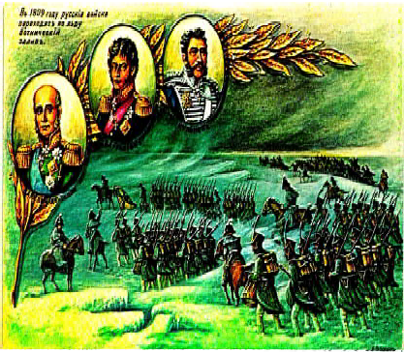18 марта 1809 года русские войска завершили героический переход по льду Ботнического залива в ходе войны со Швецией. Этот маневр стал решающим и обеспечил в дальнейшем нашим войскам победу над шведами.

В ночь на первое марта (по старому стилю) под командованием генералов Барклая де Толли, Шувалова и князя Багратиона русские войска в Южной Финляндии, построившись в три колонны, выдвинулись на Стокгольм. Впереди было почти 250 километров ледяной пустыни.

На Аландские острова, вспомогатель- ную базу шведского флота, колонна

Багратиона навалилась со всей яростью озябших людей, рвавшихся в тепло. Шведские моряки глазам не поверили, когда по ним с залива ударила русская полевая артиллерия. Дело решила штыковая атака Севского и Новгородского пехотных полков. Сопротивление было недолгим. В Стокгольм с вестью о падении Аландов не прорвался ни один человек…

С 7 до 13 марта (по старому стилю) было пять больших и малых сражений: пытаясь сбросить русских обратно на лед залива, шведы отчаянно подтягивали из глубины страны все доступные силы. Доб- лестные русские войска выиграли все битвы!

В это же время авангард Багратиона достиг Стокгольма и перерезал сообщение со шведской столицей. Русские войска 18 марта форсировали р. Кеми и двину- лись вдоль побережья Ботнического зали- ва в северном направлении к г. Торнио, к шведско-финляндской границе.

Полное военное поражение шведской армии и перенесение боевых действий на территорию коренной Швеции, создание угрозы взятия русскими войсками ее столицы, Стокгольма, привели к государственному перевороту в Швеции, свержению короля Густава IV как неспо- собного монарха, проигравшего войну,

и к просьбе нового шведского правительства к России начать пере- говоры о перемирии. В ответ на эту просьбу правительство России представило Швеции условия, на которых могут быть прекращены действия русской армии и которые могут служить основой для переговоров о мире.

Мирный договор, подписанный между Россией и Швецией в 1809 г., принес нашей стране всю Финляндию и стратегически важные Аландские острова.

*МУ "Кедровская ЦБС" библиотекарь* **А.В. ДЕНИСЕНКО**

*Информация взята из открытых источников*

ÌÓ «ÊÓËÜÒÓÐÀ»

## ØÈÐÎÊÀß ÌÀÑËÅÍÈÖÀ!

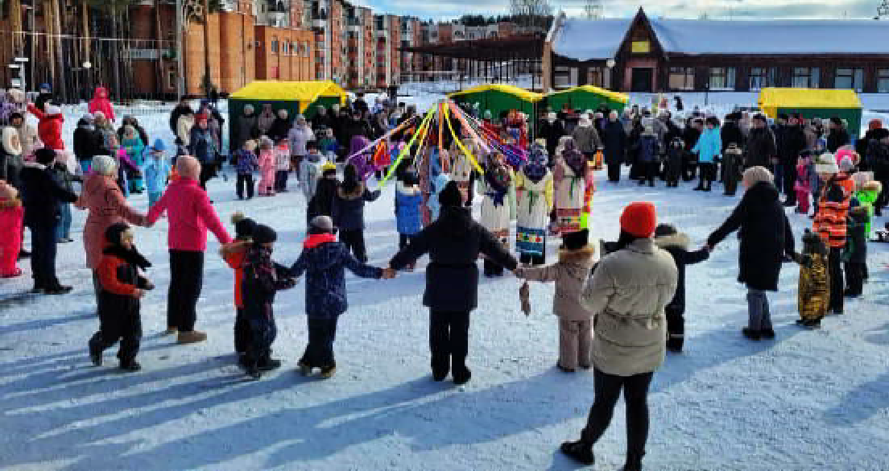Девицы-красавицы соревновались в плетении кос, а мужчины и парни

мерились силушкой богатырской.

В селе Пудино взрослое население активнее участвовало в конкурсах и забавах. Кидали валенки - кто дальше, играли в ручеёк и тянули канат, наперегонки ели блины и прыгали в мешках, хлеста- лись банными веничками и даже катались на лопатах. Богатыри соревновались в армрестлинге и жиме гири, а в раскалывании осиновых чурок приняли участие и женщины, ну никак не смогли остаться в стороне. Настоящая русская женщина не только силу показать может, она ещё и споёт красиво! Вот и пели со сцены частушки. Одним словом - Широкая Масленица.

Конкурсы и выступления, эстафеты и забавы, а также ярмарки на обеих площадях никого не оставили равнодушным. Каких только вкусностей тут не было. И шашлыки, и пироги, плов да пицца, ароматная ушица, царь-блюдо - блинчики румяные, с пылу с жару!

По традиции, в завершение масленичных гуляний жгли соломен-

Целых два дня отмечали Масленицу в муниципальном образо- вании "Город Кедровый". Кедровчане попрощались с Зимушкой- зимой в субботу, а пудинцы - в Прощёное воскресенье.

"Обжорная", "перебуха", "объедуха" или просто "весёлая" - и это лишь малая часть, как называли предки любимый всеми и по сей день праздник Широкой Масленицы. А уж как веселились! И не зря. Ведь по народным преданиям - чем радостнее Масленицу отпразд- нуешь, тем удачливее будешь жить весь год.

Городс кие жители начали подготовку заранее. Нехитрое средство передвижения - сани или "плюшку" надо было украсить для конкурса "Сани с чудесами". Шесть семей и творческий коллектив МКОУ ДО "ДШИ" г.Кедрового приняли в нём участие. Семь ориги- нально украшенных саней предстали на суд, и путём зрительского голосования был выявлен победитель.

Никому не сиделось на месте, все дружно водили хоровод с лентами, подтанцовывали и подпевали артистам. Дети то помога- ли в противостоянии Зимы с Весною, то скакали "на валенках", то наперегонки катались на "плюшках" и угощали Медведя - одного из главных символов любимого гуляния. Кстати, раньше без него, как и без весёлых скоморохов, не проходила ни одна Масленица.

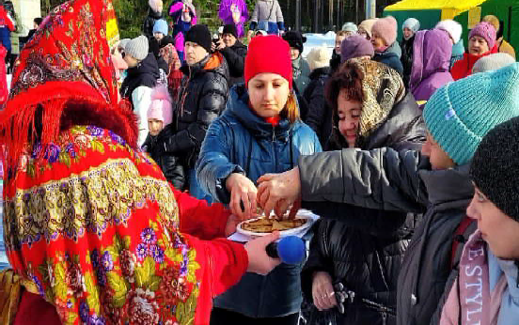

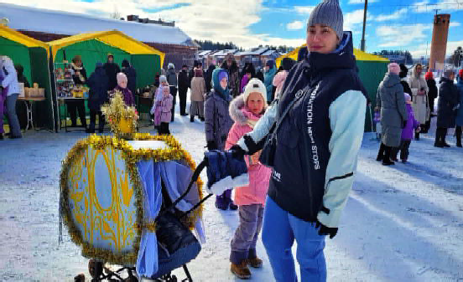

ное чучело, олицетворяющее собой злую, холодную, морозную зиму. Проводили зиму, а вместе с ней все невзгоды и напасти.

Здравствуй, красавица-Весна!

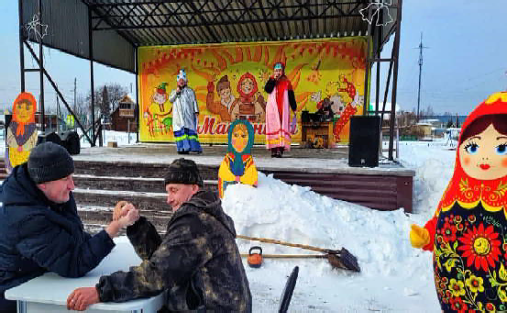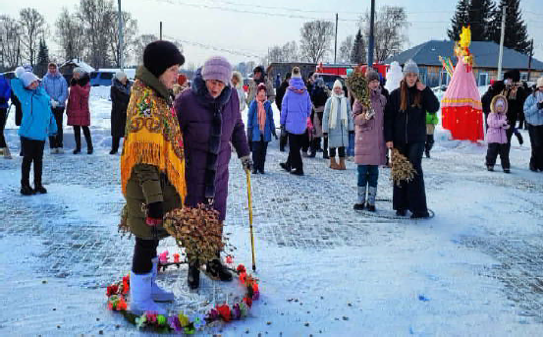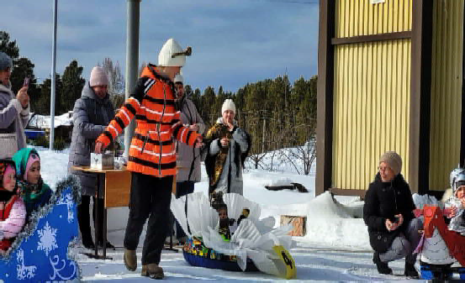

*Главный специалист МУ «Культура»*



**НАШ АДРЕС**:

636615, г. Кедровый, 1 мкр-н., д.61 (школа). Тел. (8-38250) **35-115**

E-mail: [**vkedr@tomsk.gov.ru**](mailto:vkedr@tomsk.gov.ru)

Выходит еженедельно по четвергам. Цена свободная.

**Тираж 200 экз.**

Учредитель газеты Муниципальное образование

«Город Кедровый»

**Ответственный за выпуск ВЫ**

Компьютерная верстка: Денисенко Н.Н.

О й.

тпечатано на ризографе RISO, г. Кедровы

**СЫПКОВА В.Б.**

Подписано в печать 05.03.2025

*За достоверность информации ответственность несут авторы публикаций, за рекламу и объявления - рекламодатели*